SALAM ALEIKOUM
BONSOIR A TOUTES ET TOUS

J'ai testé ce dessert, recette trouvée chez LA POPOTTE DE SILVI qui l'a trouvé chez samiha du blog BIENVENUS SUR MATABLE, qui l'a trouvé enfin chez MARY.

J'ai quand même modifié un peu la recette originale et adoptée à notre goût, car normalement elle est faite avec du flan vanille, ananas, boudoirs et caramel, et moi j'ai préféré un gâteau plus frais et exotique en même temps.
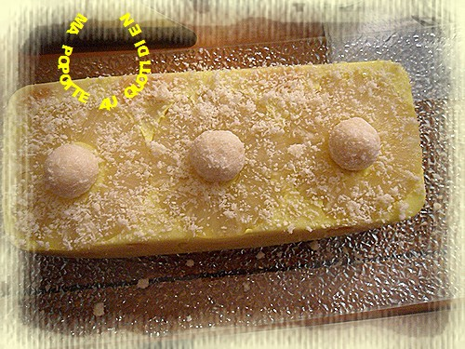

Je l'ai donc préparé avec du flan au citron, qui m'a été offert par la douce jiji, du blog , et de nougat coco de mon partenaire Chabert et Guillou.
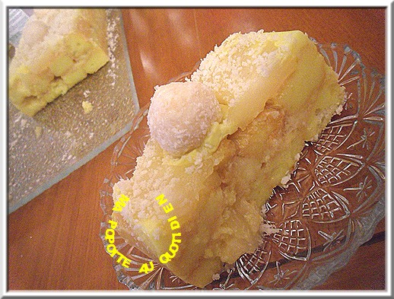

INGREDIENTS
Boudoirs
1 sachet flan citron
ananas en boite
Coco-noug moulus (nougat tendre à la noix de coco)

PREPARATION
Préparer le flan comme indiqué sur le sachet.
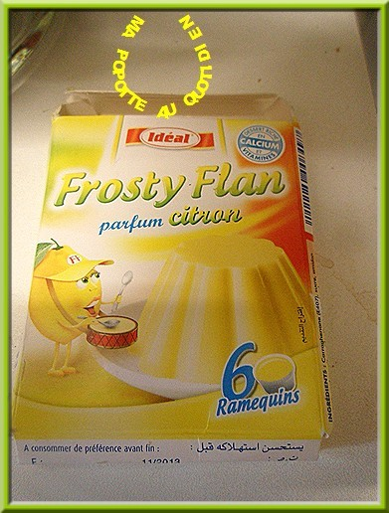

Déposer des rondelles d'ananas au fond d'un moule à cake, puis déposer une couche de boudoirs.
Ajouter des moceaux d'ananas, saupoudrer de coco-noug moulus.
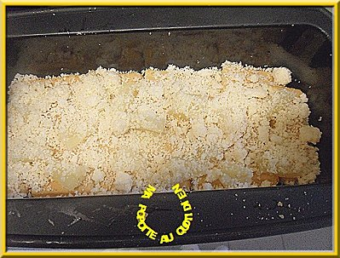
Rajouter une couche de boudoirs puis verser le flan complétement.
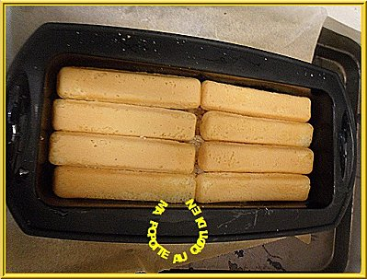
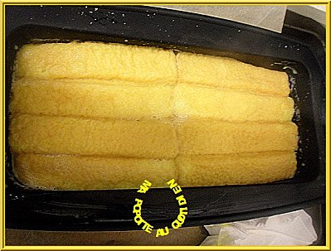
Laisser refroidir, et mettre au réfrigérateur quelques heures pour que le flan prenne.
Démouler dans un plat rectangle, décorer de boules coco et déguster.
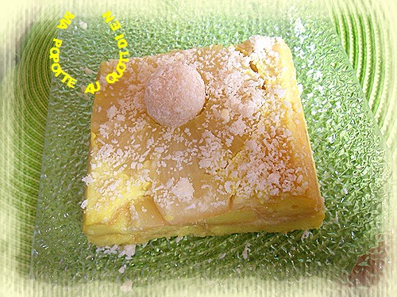
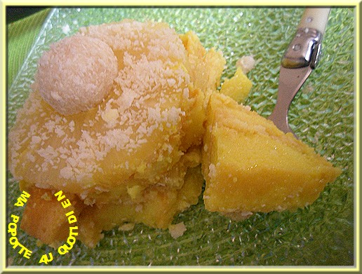
A trés bientôt INCHALLAH.
EN PARTENARIAT AVEC 